ОТЧЕТ

ПО ПРЕДМЕТУ «РАЗРАБОТКА КОДА»

Тема:”Яндекс карты”

Выполнил студент

группы и-9-23, Данилов О.Р

**Разработка кода** — это процесс создания программного обеспечения, включающий написание, тестирование и отладку кода для решения конкретных задач.

**Предметная область:**

1. **Языки программирования:** Основные языки предмета Python, Java, C++, а также спец. языки (например, SQL для баз данных).
2. **Инструменты:**  Visual Studio и системы контроля версий (например, Git) для управления кодом.
3. **Процесс разработки:** Включает этапы сбора требований, проектирования, кодирования, тестирования, развертывания и поддержки.
4. **Будущее:** Эволюция разработки кода с учетом новых технологий, таких как искусственный интеллект направлена на повышение эффективности и качества программных решений.

**Цель работы:** научится построению диаграммы активности и писать по ней uml код.

**Процесс выполнения работы:**

1. Изучение теоретической части.
2. Изучение основных элементов построения диаграмм.
3. Изучение синтаксиса и особенностей Activity диаграмм.
4. Построение диаграммы в редакторе.
5. Написание отчета.

Фото-1 диаграмма 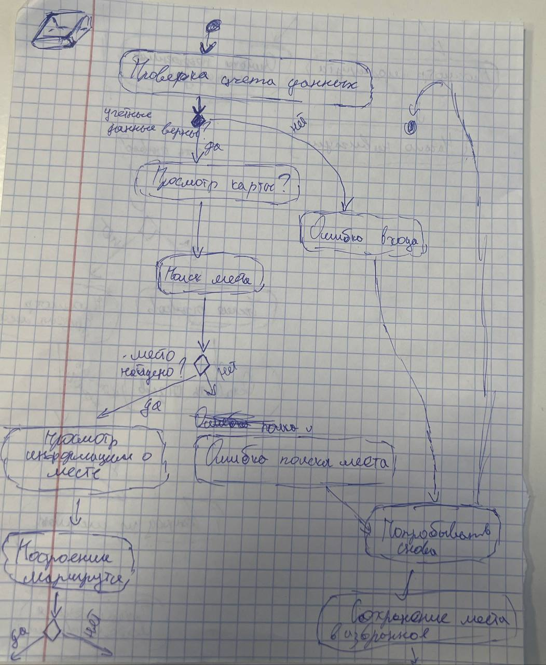

фото 2-Диаграмма   
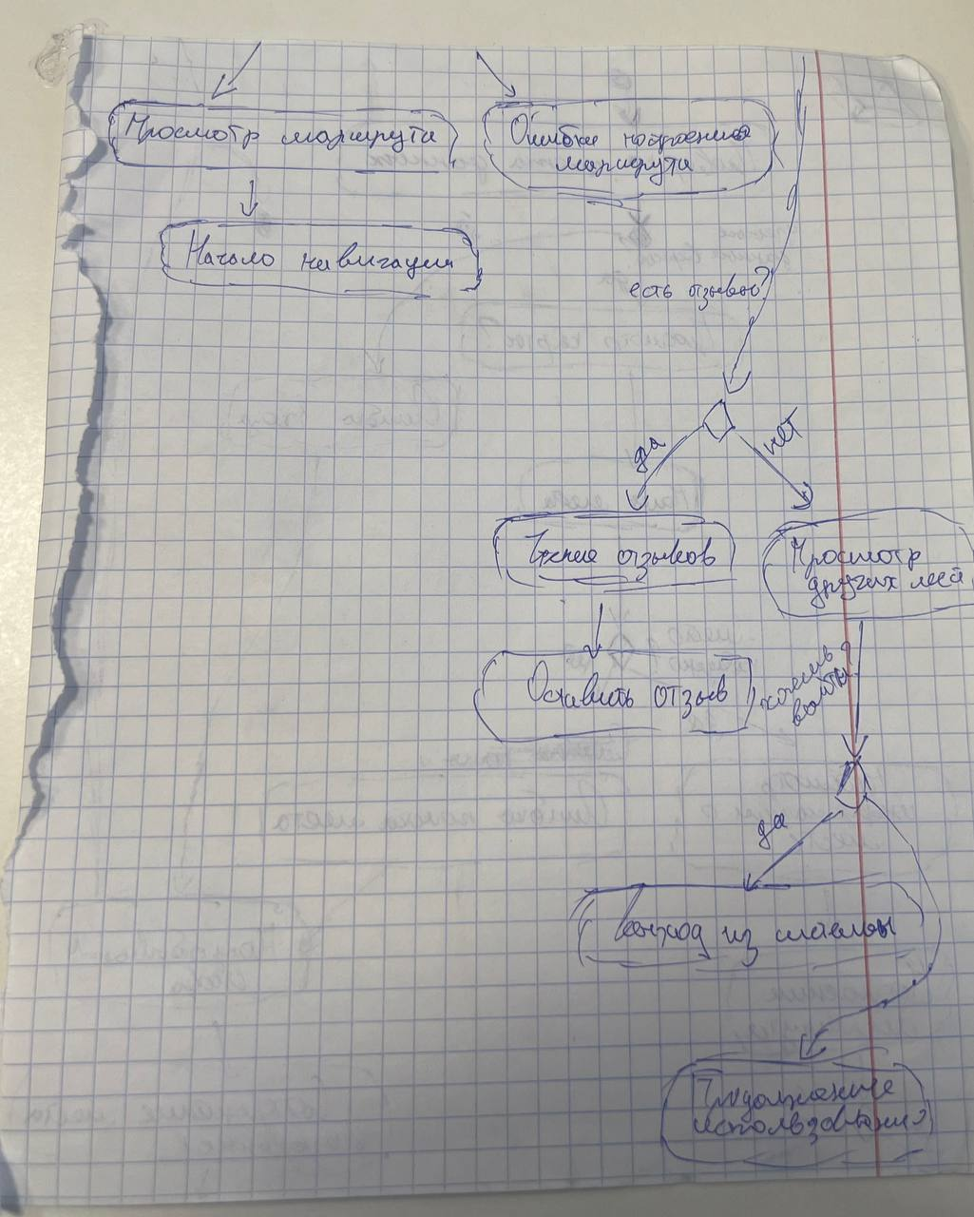

**Вывод:** С помощью теорий по данной теме, я смог понять как работают activity диаграммы. Я научился описывать activity диаграммы в uml редакторе.

**Список используемой литературы:**

https://habr.com/ru/articles/448146/

<https://docs.ensi.tech/analyst-guides/tools/diagrams/uml/activity-diagram>